


Actividad | #3 | Cuadro de mando Integral
Factibilidad de Proyectos de Innovación
Ingeniería en Desarrollo de Software

TUTOR: Humberto Jesús Ortega Vázquez

ALUMNO: Alejandra Ibarra Carmona

FECHA: 06/09/2026

Indicé

Desarrollo………………………………………..3

- Etapa 1. Análisis y Diseño
- Etapa 2. Mapa Estratégico
- Etapa 3. Objetivos Relevantes
- Etapa 4. Tablero de Control
- Etapa 5. Dashboard
Referencias………………………………………5

Desarrollo
- Etapa 1. Análisis y Diseño
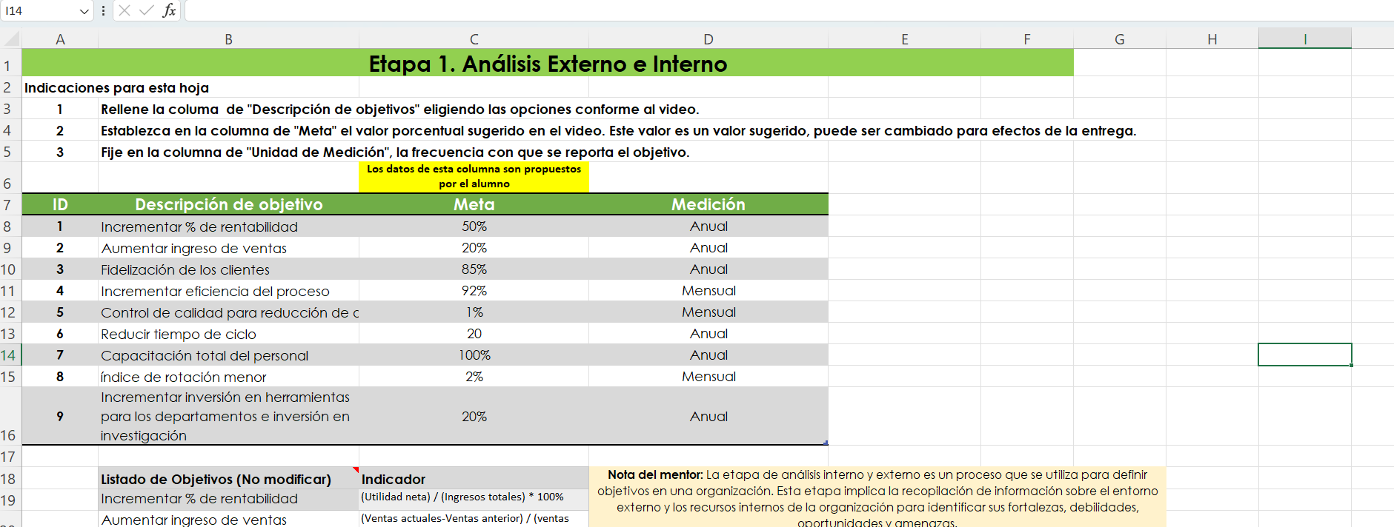

- Etapa 2. Mapa Estratégico
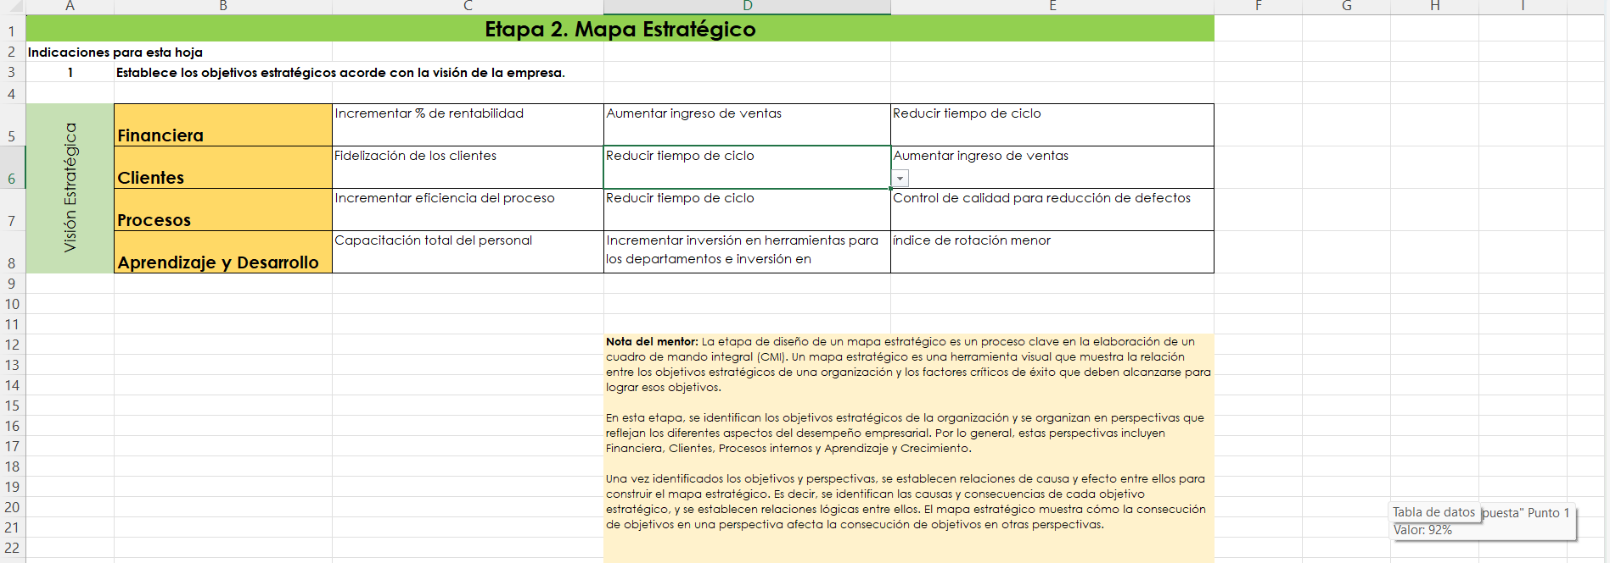

Etapa 3. Objetivos Relevantes
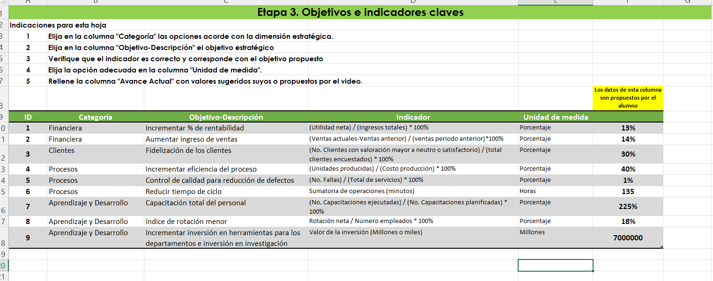
- Etapa 4. Tablero de Control
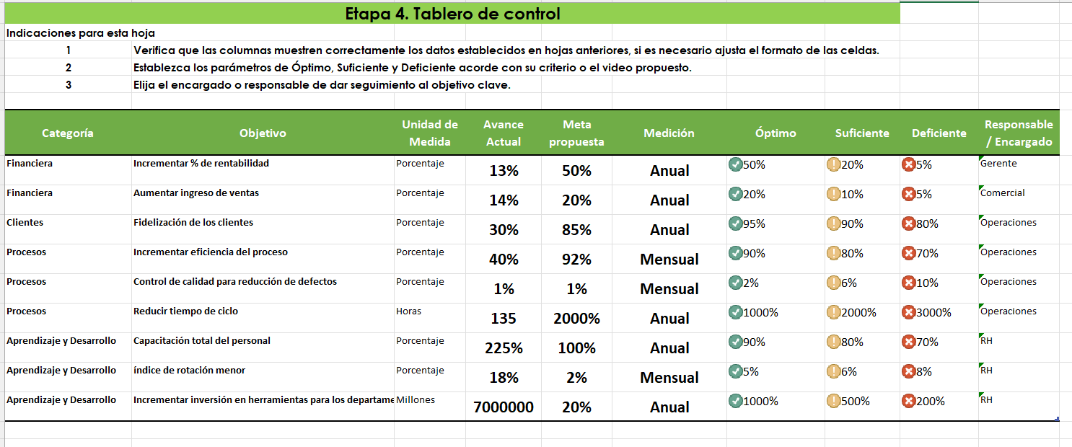

Etapa 5. Dashboard
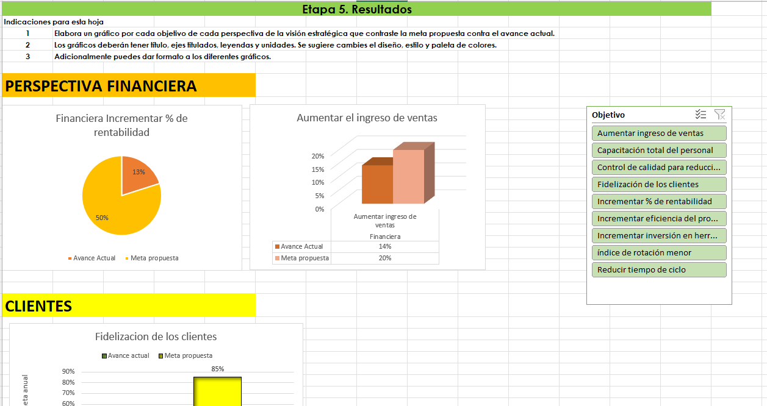

Referencias
https://github.com/Ale182401/Factibilidad-de-proyectos-de-innovaci-n-.git

